**从指标异常到疾病发生，如何打好慢性病防控“保卫战”？**

在生活中，我们常常在体检后，对着各项指标一头雾水。当血压、血糖、血脂等指标悄然偏离正常范围，或许慢性病已在暗处潜伏。这些指标异常究竟意味着什么？我们又该如何防范慢性病，打赢这场健康“保卫战”呢？

▲**指标异常：身体发出的求救信号**

体检报告里，高血压、高血糖、高血脂被称为“三高”，是慢性病的典型预警信号。

血压值若长期高于140/90mmHg ，心脏为了将血液泵出，需承受更大压力，血管壁也会因高压冲击受损，增加动脉粥样硬化、冠心病、脑卒中等心脑血管疾病风险。血糖方面，空腹血糖≥7.0mmol/L或餐后两小时血糖≥11.1mmol/L，就可能是糖尿病的前奏。长期高血糖会损伤神经和血管，引发糖尿病肾病、视网膜病变、糖尿病足等并发症，严重影响生活质量。血脂异常表现为总胆固醇、甘油三酯、低密度脂蛋白胆固醇升高，高密度脂蛋白胆固醇降低，这会促使脂质在血管壁沉积，形成斑块，堵塞血管，危害心血管健康。另外，肥胖（BMI≥24kg/m²）、高尿酸血症（男性血尿酸＞420μmol/L，女性＞360μmol/L ）等指标异常也不容忽视，肥胖是多种慢性病的温床，高尿酸血症易引发痛风，还与心血管疾病、肾脏疾病相关。

▲**步步紧逼：慢性病如何从指标异常发展而来**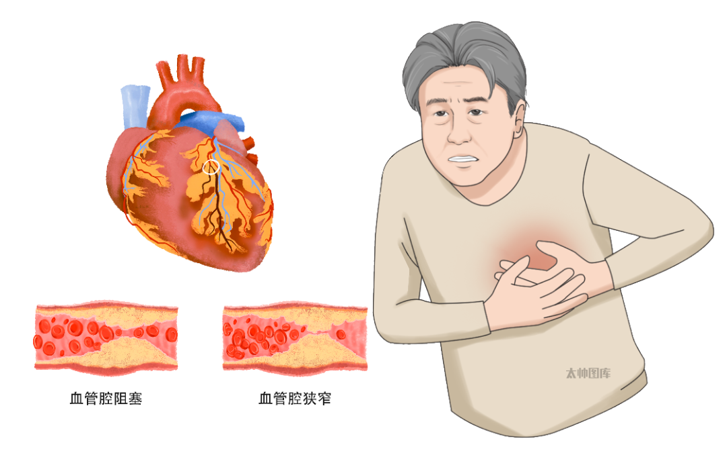

起初，指标异常可能只是偶尔出现，没有明显症状，容易被忽视。但随着时间推移，不良生活习惯持续作祟，如高油高盐饮食、缺乏运动、长期熬夜、吸烟酗酒等，指标会越来越失控。血管在长期高负荷下逐渐失去弹性，血液变得黏稠，流通不畅；胰岛素抵抗不断加重，胰腺分泌胰岛素的负担日益沉重，直至无法维持正常血糖水平，糖尿病便正式“登场”；肥胖人群脂肪堆积，炎症因子释放，扰乱身体代谢平衡，各器官功能受影响，慢性病接踵而至。从量变到质变，慢性病从隐匿到爆发，一步步侵蚀健康。

▲**多管齐下：构筑慢性病防控防线**

想要打好这场“保卫战”，需从生活细节入手。健康饮食是基础，遵循“三减”原则，即减盐、减油、减糖，多吃蔬果、全谷物；健康口腔、健康体重、健康骨骼。每天盐摄入量不超5克，油控制在25 - 30克。规律运动是关键，每周150分钟中等强度运动，如快走、慢跑、游泳，也可适当安排力量训练，可提升代谢、增强心肺功能；良好作息是保障，避免熬夜，保证7 - 8小时睡眠，同时戒烟限酒，学会释放压力，维持心理平衡。此外，定期体检不可少，建议成年人每年一次全面体检，及时发现指标异常，尤其是有家族病史、不良生活习惯、40岁以上人群，更要提高警惕。若已出现指标异常，遵医嘱积极干预，必要时药物治疗，配合生活方式。早发现、早干预，才能将慢性病拒之门外。

慢性病防控是一场持久战，我们要重视体检指标，养成健康生活习惯，将慢性病拒之门外，守护好自己和家人的健康。